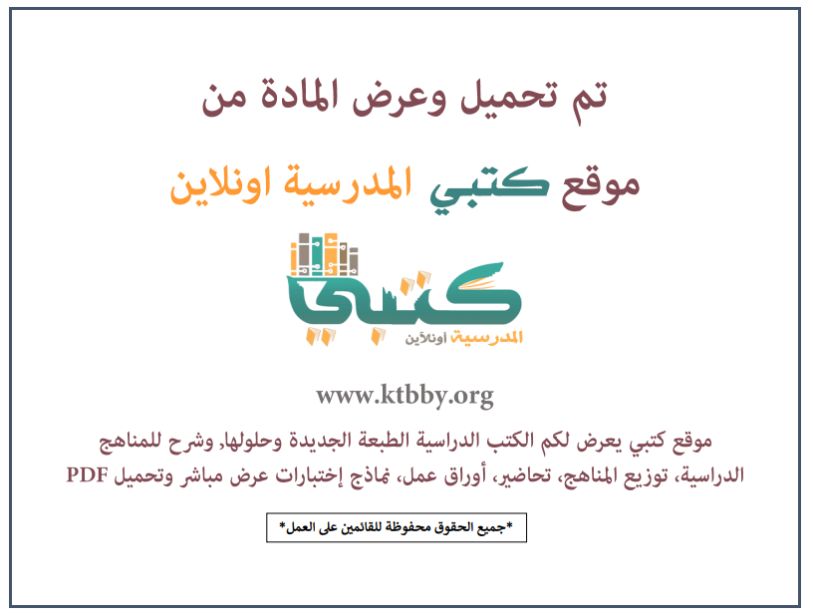
توزيع منهج مادة ( العلوم ) للصف الأول المتوسط - الفصل الدراسي الثالث - العام الدراسي ( ١٤٤٦ هــ )
الأسبوع الأول | الأسبوع الثاني |  | الأسبوع الثالث | أسبوع إجــــــــــازة |  | أسبوع إجــــــــــازة |  |  | الأسبوع الرابع
( ٢/٩ ــــ ٦/٩ ) | ( ٩/٩ ــــ ١٣/٩ ) |  | ( ١٦/٩ ــــ ٢٠/٩ ) | ( ٢٣/٩ ــــ ٢٧/٩ ) |  | ( ١/١٠ ــــ ٥/١٠ ) |  |  | ( ٨/١٠ ــــ ١٢/١٠ )
عالم الخلايا  وظائف الخلايا | تابع وظائف الخلايا  مراجعة الفصل التاسع  الإسفنجيات واللاسعات والديدان المفلطحة والديدان الأسطوانية |  | تابع الإسفنجيات واللاسعات والديدان المفلطحة والديدان الأسطوانية | إجـــازة عيــد الفطــر |  | إجـــازة عيــد الفطــر |  |  | الرخويات والديدان الحلقية والمفصليات وشوكيات الجلد
الأسبوع الخامس | الأسبوع السادس |  | الأسبوع السابع | الأسبوع الثامن |  | الأسبوع التاسع |  |  | الأسبوع العاشر
( ١٥/١٠ ــــ ١٩ /١٠ ) | ( ٢٢/١٠ ــــ ٢٦/١٠ ) |  | ( ٢٩/١٠ ــــ ٣/١١ ) | ( ٦/١١ ــــ ١٠/١١ ) |  | ( ١٣/١١ ــــ ١٧/١١ ) |  |  | ( ٢٠/١١ ــــ ٢٤/١١ )
تابع الرخويات والديدان الحلقية والمفصليات وشوكيات الجلد  مراجعة الفصل العاشر  الحبليات ومجموعاتها | تابع الحبليات ومجموعاتها  الطيور والثديات |  | تابع الطيور والثديات  مراجعة الفصل الحادي عشر  اختبار مقنن | ما النظام البيئي؟  المخلوقات الحية والبيئة والطاقة |  | تابع المخلوقات الحية والبيئة والطاقة  مراجعة الفصل الثاني عشر |  |  | استخدام الموارد الطبيعية  الإنسان والبيئة
الأسبوع الحادي عشر | أسبوع إجــــــــــازة |  | أسبوع إجــــــــــازة | الأسبوع الثاني عشر |  | الأسبوع الثالث عشر
( ٢٧/١١ ــــ ٢/١٢ ) | ( ٥/١٢ ــــ ٩/١٢ ) |  | ( ١٢/١٢ ــــ ١٦/١٢ ) | ( ١٩/١٢ ــــ ٢٣/١٢ ) | ( ٢٦/١٢ ــــ ١/١ ) |  |  | بداية إجازة نهاية العام الدراسي ١/١/١٤٤٧هـ  بداية الدراسة للعام الجديد ١/٣/١٤٤٧هـ
تابع الإنسان والبيئة  مراجعة الفصل الثالث عشر  اختبار مقنن | إجـــازة عيــد الأضحــى |  | إجـــازة عيــد الأضحــى | مراجعــة عـامــــة | اختبارات الفصل الثالث
معلم المادة : |  | مدير المدرسة : |  |  |  |  | المشرف التربوي:

تم العمل على هذا التوزيع من قبل فريق كتبي المدرسية
وهو توزيع مبدئي يمكن استخدامه أو التعديل عليه
حسب ما يراه المعلم مناسباً له وذلك باستخدام ملف الوورد المرفق معه
يسمح النقل مع ذكر المصدر
ولا نسمح بحذف الحقوق إلا للاستخدام الشخصي فقط


